平成23年12月22日
（未定稿）
資料１

「府政運営の基本方針2012」（素案）

《はじめに》 1
Ⅰ．これまでの取組み 1
Ⅱ．社会経済情勢・府民生活の現状 2

《府政運営の基本方針2012》
１．基本的な姿勢と基本的な方針 4

２．「財政構造改革」と平成24年度当初予算編成 5
(1) 財政の状況・見通し 5
(2) 24年度当初予算編成の基本的考え方 7
(3) 今後の財政運営に向けて 8

３.「府庁改革」 10
(1) 組織機構等 10
(2) 24年度当初の人員体制編成 10
(3) 公務員制度改革 10
(4) 出資法人や公の施設のさらなる改革 10
(5) 新公会計制度 10
(6) 究極の情報公開 11

４．「政策創造」と平成23年度の「主な政策課題」 12
(1) 24年度の「政策創造」 12
(2) 「主な政策課題」の現状と論点 18
(3) 24年度の「知事重点事業」 18

５．「地方分権改革」 20
(1) 地方分権改革の推進に向けて（国との関係） 20
(2) 大阪・関西発の取組み 20
《はじめに》

Ⅰ．これまでの取組み
「財政再建・財政構造改革」「府庁改革」「政策創造」と「地域主権・地方分権」の取組みについて、これまでの府政の取組みをふりかえると下図のとおりである。

Ⅱ．社会経済情勢・府民生活の現状
大阪には課題が山積。大阪産業の構造転換の遅れは、かねてから指摘され、東京への本社機能の流出が止まらない。また、失業率は高く、生活保護率も上昇し続けている。一方で、生産年齢人口の減少と急速な高齢化が進行している。なお、個別政策分野における現状認識は、「主な政策課題の現状と論点」（別紙３）で示す。

◇ 大阪経済・府民生活の状況
・東日本大震災の影響から、大阪経済は、短期的に生産・輸出といった供給面に影響が出て、企業心理も下落したが、大阪の景気動向指数（ＣＩ）は、震災後、大きな落ち込みもなく、景気は持ち直しの動きを示している。しかし、府内の失業率は依然として高水準で推移するなど、府民生活は楽観できる状況にない。

図表１ 大阪のＣＩの推移
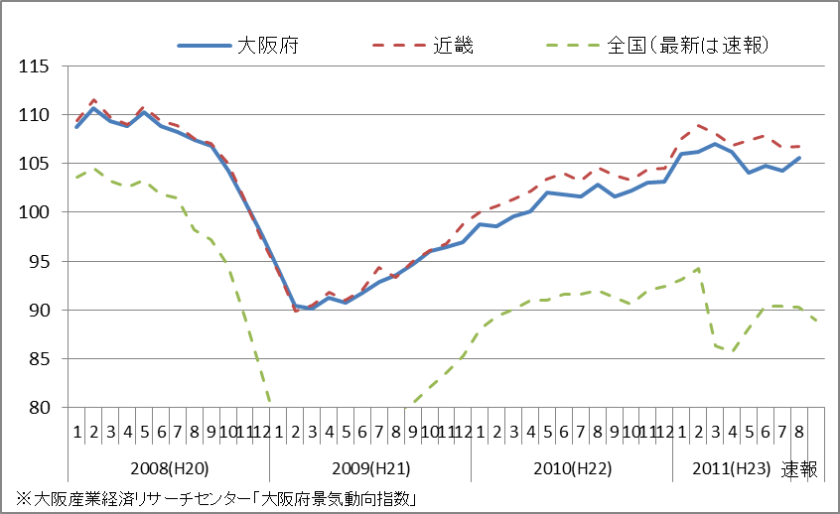
図表２ 完全失業率の推移
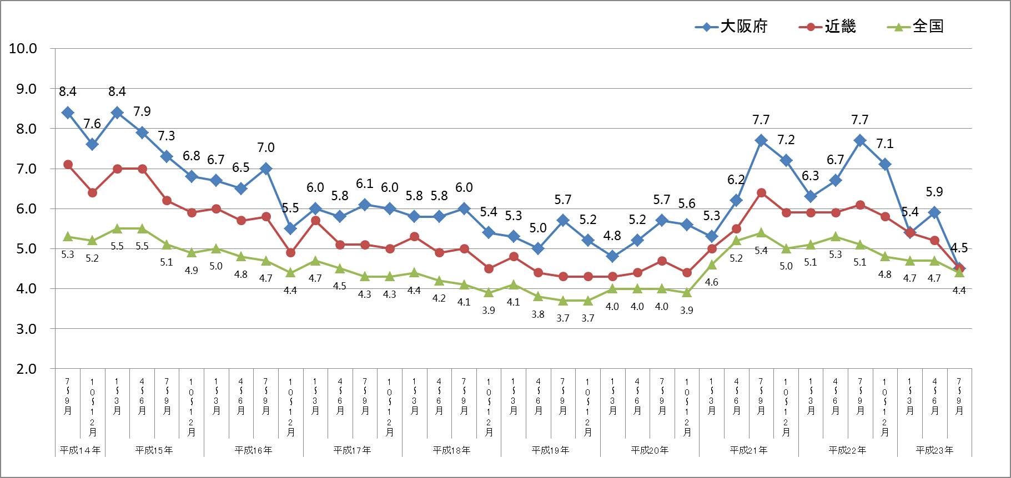
- 「労働力調査地方集計結果（四半期）」（大阪府）
◇ 人口潮流
・大阪府の将来推計人口では、30年後の府の人口は724万人となり、1968年（昭和43年）の水準になる見通し。すわなち、1968年からの30年で増加した人口が、その後10年あまり維持され、今後の30年で同程度減少することになる。
・この中で、生産年齢人口の減少と急速な高齢化の勢いと規模が改めて明らかになった。社会増が多い東京都・愛知県と比較して、大阪府は３大都市圏の中で最も早く人口減少時代に突入し、これから先例のない都市部の人口減少社会と対峙していくことになる。

図表４ 大阪府の人口潮流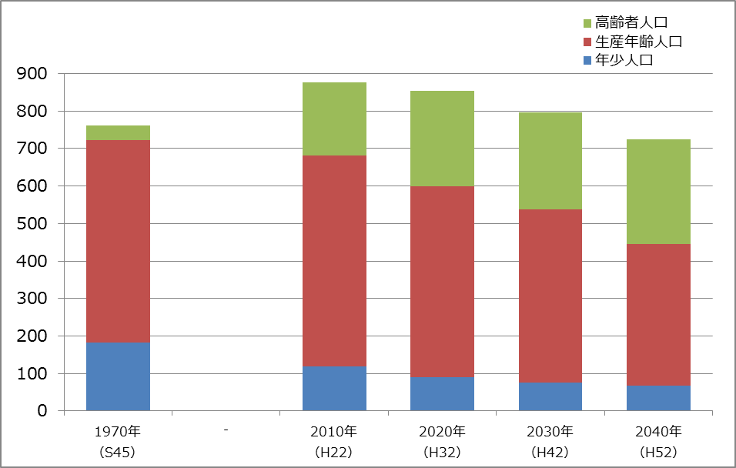
52.4%

38.4%

9.3%

64.2%

22.3%

13.5%

70.9%

5.2%

23.9%

（参考）

（万人）

- 「大阪における人口減少の潮流と影響」（22年8月）を基に作成。1970年は国勢調査を基に作成。
《府政運営の基本方針2012》

１．基本的な姿勢と基本的な方針

◇ 基本的な姿勢
これまでの府政において進めてきた「変革と挑戦」の取組みを、社会情勢の変化等に柔軟に対応しながら、継承・発展・定着させる。前例や形式、既成概念にとらわれることなく、あるべき姿を追求し、次世代にツケを回さないよう、財政規律を堅持しながら、大阪の成長と大阪の安心・安全の確保をめざしていくことにより、「大阪の再生」をめざす。
その際、府は、大阪市との新たな役割分担と連携を進めながら、大阪にふさわしい新たな大都市制度の実現を追求するとともに、府域全体、関西広域を視野に入れ、広域自治体としての役割を果たしていく。
なお、府と市との役割分担の整理にあたっては、将来の制度も追求しながら、当面、現行制度における権限や財源等の配分を踏まえ、府市全体での最適化を図る。

「改革と成長」
・大阪の将来を見据えた「財政構造改革プラン（案）」に基づく弛みなき「自己改革」と、「大阪の成長戦略」に基づく持続的な「成長」の実現に挑戦し、「大阪の再生」に取り組む。

マネジメントの徹底
・府政運営の基本は、府民の信頼にある。府庁組織が、府民の声、府民のニーズを広く受け止め、課題を明らかにしたうえで、あるべき姿を追求する。広域自治体としての本来の役割を果たすため、持てる能力や専門性に磨きをかけながら、課題の発見と課題の解決に努め、府民の期待に応える取組みの持続・発展を可能とする府政運営をめざす。こうした組織マネジメントを徹底し、「改革と成長」による「大阪の再生」の実現をめざす。

府県としての役割
・府は、府域全体の戦略策定や産業政策、インフラの整備など、大阪の成長とそれを支える基盤づくりにおいて、広域的・専門的役割を果たす。
・また、住民の安全・安心など、住民に身近な行政は基礎自治体である市町村が担うことを基本とし、基礎自治体で担うことができない、地震・津波などの災害、犯罪、感染症や疾病などに対する安全・安心の基盤づくりを着実に進め、これらを堅実に管理・運用する。

◇ 基本的な方針
引き続き、「財政構造改革」「府庁改革」と「政策創造」、そして「地方分権改革」を府政運営の基本的な柱に、「大阪の再生」の実現をめざす。

（財政構造改革・府庁改革）
・「大阪の再生」の基盤は、財政健全化にある。また、府政運営の基盤は府民の信頼にある。自律的な財政構造を実現し、府民の信頼をより確かなものとし、府政運営の土台を強化するため、歳出歳入や公務員制度など不断の改革に取り組む。
（政策創造）
・「大阪の再生」に向け、まずは、「大阪の成長戦略」の実現に力を注ぎ、新たな課題に果敢に挑戦していかなければならない。そのことにより、大阪の成長を成し遂げ、軌道に乗せることにより、社会的に弱い立場にある府民へのセーフティネットの確立や将来に必要な都市基盤の整備など、誰もが安心して暮らせる大阪づくりを進める。
・こうした「よき循環」を実現できるよう、府は、広域自治体として、大阪の成長を促進する役割を果たすため、関西の府県市と連携したイノベーションの仕掛けづくりや東日本大震災の教訓を踏まえた施策への取組みを一層強化するとともに、府民の安心・安全の基盤づくりのため、専門性・広域性が求められる施策への取組みを強化する。

（地方分権改革）
・「大阪の再生」には、大阪の力を結集し、一丸となって取り組むことが必要。そのため、大阪府と大阪市との新たな役割分担と連携を構築し、大阪にふさわしい新たな大都市制度を追求する。

２．「財政構造改革」と平成24年度当初予算編成
社会経済環境の変化や府域の実情に応じた必要な施策を自主的かつ総合的に実施し、府民福祉の維持向上に資するためには、財政基盤を確かなものにすることが不可欠である。
この間の予算編成過程の改革を踏まえ、一層健全で規律ある財政運営を行っていくとともに、財政構造改革の実現に向けて果敢に取り組んでいく。

(1) 財政の状況・見通し

◇ 23 年度当初予算編成
・23 年度当初予算編成においては、予算要求段階における部局長マネジメントの一層の発揮、監査結果の尊重等の考え方に基づき、事務事業の積極的な見直しを行うとともに、「財政構造改革プラン（案）」の着実な実行に努めた。また、こうして生み出した貴重な財源は、“大阪の成長”に挑むための施策や、“セーフティネット”を確保するための施策などに重点的に配分した。
・しかしながら、府税収入が大きく減少し、社会保障関係経費が大幅増となるなど構造的な課題が深刻化する中で、財政調整基金472億円を取崩してようやく編成できたという状況である。

◇ 今後の財政収支の見通し（粗い試算（23年2月改訂版））
・23年度当初予算案とあわせて公表した“粗い試算”（23年2月版）では、収入の範囲内で予算を組み、将来にわたって実質公債費比率を早期健全化基準（25%）未満に抑え、地方公共団体財政健全化法に基づく財政健全化団体への転落を避けるためには、24 年度から25 年度までの間に毎年380 ～400億円程度の要対応額が発生する状況である。（別紙１）

◇ 24 年度予算編成の見通し

（経済情勢の分析）
・内閣府の月例経済報告（23 年11 月）によると、わが国の景気は、東日本大震災の影響により依然として厳しい状況にあるなかで、緩やかに持ち直していると指摘されている。
・また、日銀の地域経済報告（23年10月）によると、近畿の景気情勢は、緩やかな回復基調にあるが、海外経済減速などの影響が一部にみられはじめていると指摘されている。
・このような状況の中、23 年度の府税収入の状況（11月末調定状況）は、当初予算の通年見込（対前年度決算見込比99.2%）を下回る97.1％に留まっており、24年度についても府税収入は引き続き厳しい状況が予想される。

（24年度の仮収支試算）
・府財政の置かれた環境は引き続き厳しいが、こうした中でも、府政の重要課題に適切に対応していくための財源を確保する必要がある。こうした観点から、「財政構造改革プラン（案）」の取組期間である今後2 年間を見通して仮収支（※）を試算したところ、別紙（別紙２）のとおりとなった。
・この仮収支によると、粗い試算での要対応額380億円に加え、現状で歳出増が60億円、税収減による歳入減が120億円となり、合計で560億円の要対応額が発生する見込みである。また、25年度も同様に要対応額が610億円となる見込みである。
（※）“粗い試算”に基づく中長期的な収支見通しをもとに、24 年度当初予算編成に向けて、現時点で想定しうる対応策と新規増加要素を加味して試算。
・このため、「財政構造改革プラン（案）」の着実な実施が求められている。

（財政構造改革プラン（案）の着実な実行）
・「財政構造改革プラン（案）」で示された歳出改革（400 事業の評価・点検、主要分析事業等）、歳入確保（財産・債権管理等）の考え方に沿った改革を着実に実行する。
・さらに不足する分については、予算編成過程における歳入の確保や歳出の見直しなど歳入歳出全般にわたる一層の精査・点検を実施していく。

(2) 24年度当初予算編成の基本的考え方
依然として厳しい財政状況が続く中、財政規律を堅持しながら、社会経済環境の変化や府域の実状に応じて、「強い大阪」「やさしい大阪」の実現に必要な施策を実施していく。

◇ 財政規律の確保
・将来の世代に負担を先送りしないことを大原則として、健全で規律ある財政運営を図るとともに、府民の受益と負担との均衡を図る必要がある。

（収入の範囲内で予算を組む）
・現在と将来の府民の負担の公平を図る観点から収入の範囲内で支出するとともに、予算を伴う新規施策には、所要見込額を賄える安定財源の確保に努める。

（府債活用の考え方）
・「将来世代に負担を先送りしない」観点から、起債発行については必要な精査を行う。このため、資産形成に係る事業には、必要性を厳しく精査の上、引き続き府債を活用する。一方で、退職手当債のような資金手当てのための赤字債の発行については、特に慎重を期する。

（事業見直しの考え方）
・「財政構造改革プラン（案）」に沿った事業見直しを着実に実施していく。
・なお、検討に際しては、広域自治体としての府の役割を踏まえ、基礎自治体との責任・役割分担に留意することとする。

（債務負担行為に対する考え方）
・債務負担行為の設定に際しては、将来における府の負担が過重なものとならないよう、また、「将来世代への負担の先送り」とならないよう、厳しく精査する。
・特に、損失補償及び債務保証については、原則禁止とし、その必要性や財政運営に与える影響等を検証し、やむを得ない理由がある場合に限り設定する。

◇ 計画性の確保
・24年度予算編成においても、中長期にわたる府の財政状況の見通しを踏まえつつ、予算編成を行うとともに、予算審議や計画的な財政運営の参考のため、中長期の財政状況を試算の上、当初予算発表にあわせて公表する。

◇ 透明性の確保
・24年度においても、予算編成過程における情報（段階ごとの要求書・査定書、知事ヒアリング資料など）の公表・公開について、分かりやすさを高め、充実を図っていく。
・さらに、府営住宅の経営に関して、自律的な住宅経営を展開し、府民に受益と負担の状況を分かりやすくする観点から、フルコスト[総費用]を管理する特別会計を設置する。

◇ 財源の戦略的配分
・府民福祉の維持向上に資するためには、府政の喫緊の課題には的確に対応しなければならないが、府財政を取り巻く環境は依然として非常に厳しく、全体として歳出の抑制が引き続き必要である。
・このため、財政規律をしっかりと維持しながら、「選択と集中」を通じて、限られた財源の重点化を図り、将来の大阪を見据えた府政を戦略的に推進していく。

◇ 部局長マネジメント〔部局長による部局の運営管理〕の一層の発揮
・24 年度の各部局の予算要求のとりまとめにあたっては、引き続き、部局長マネジメント機能の発揮を図ることとする。
・具体的には、各部局長のリーダーシップのもと、「府政運営の基本方針」等を踏まえ、各部局の重要政策や個別課題への対応の考え方、「財政構造改革プラン（案）」の実行、事務事業見直し、歳入確保等について部局内で十分議論し、メリハリの効いた要求案を作成することとする。
以上について、各部局において自主的・主体的に取り組むこととする。
・各部局は、事務事業の更なる見直しなどにより、一般財源ベースで、前年度から5%程度の歳出額の削減に取り組む。
・また、予算編成作業においては、引き続き、人件費や公債費を含むフルコストの視点を踏まえた予算編成を進めていく。

◇ 財務マネジメント機能の向上
・平成23年度下半期から着手した財務マネジメント機能向上のための取り組みを、平成24年度は当初から実施するとともに、調達・運用手法のさらなる多様化・高度化を図ることによって、資金の効率性を高める。

(3) 今後の財政運営に向けて

（将来リスクへの対応）
・府の財政運営に及ぼす影響が特に大きい財政リスクを伴う事業については、これまでも「財政構造改革プラン（案）」においてその内容や財政負担の予防・抑制策について検討・公表してきたところ。これに基づき、今後の財政負担を増大させない観点から積極的な見直しを行いその内容を公表する。
・こうした見直しに際しては、時期を逸することなく取り組んでいく観点から、公営企業・第三セクター等の整理・再生のために25年度まで発行が認められている第三セクター等改革推進債の活用も検討する。

（中長期における財政収支について）
・粗い試算では、24 年度から28 年度までは毎年170～490 億円の収支不足が見込まれている。その後、29 年度から34 年度までは、一旦、単年度収支が黒字化するが、再び35 年度から41 年度にかけては、バブル後に大量発行した府債の最終償還が到来することにより、再び大きな収支不足が生じる見込みとなっている。

・しかしながら、 【地財・政府予算を踏まえた内容を記載。】

・また、粗い試算では、減債基金への積立不足や要対応額の急激な変化の問題が生じていることから、これらの対応方法として、新規発行する起債の積立ルールの変更、過去の減債基金からの借入に伴う積立不足分の積立、公債費の平準化についても検討していく必要がある。

３．「府庁改革」

(1) 組織機構等
・「大阪の成長戦略」や「財政構造改革プラン（案）」の実現に向けた取組みを進めるため、23年度の部局体制を基本に、大阪府と大阪市との新たな役割分担と連携の取組みにも留意しながら、課題対応に必要な体制整備や組織の見直しを行う。
・出先機関について、豊中市が24年度当初に中核市に移行することに伴う豊中保健所の廃止、産業技術総合研究所や環境農林水産総合研究所の地方独立行政法人化を行う。

(2) 24年度当初人員体制編成
・組織戦略・中期計画に基づき、22～26年度の5年間で900人の職員数の削減を行う（研究所の独立行政法人化は除く）。24年度当初の職員数は、8,500人とする（対前年比270人削減及び研究所の独立行政法人化により250人削減）。
・24年度当初の人員体制の構築にあたっては、「財政構造改革プラン（案）」における事務事業の見直しなどを踏まえ、職員数削減に取り組むとともに、より優先度の高い分野や業務へ戦略的に人員を重点投入する。

(3) 公務員制度改革
・府民の信頼を得るとともに公務員のやる気を引き出すため、これまでの公務員制度改革の到達点と課題を確認し、引き続き必要な改革を進める。

(4) 出資法人や公の施設のさらなる改革
・「財政構造改革プラン（案）」に示す方向性に基づき、さらなる改革に取り組む。
・出資法人については、大阪府都市開発㈱の民営化推進、大阪府産業基盤整備協会の解散などについて検討し、出資法人改革を進める。
・公の施設については、23年度末までに箕面通勤寮、健康科学センター、府民牧場、インターネットデータセンターの４施設を廃止、稲スポーツセンターは廃止条例案を府議会で継続審査中、府営公園プール(浜寺公園･久宝寺緑地･住之江公園･枚岡公園)、子どもライフサポートセンター、障がい者交流促進センターの６施設の抜本的なあり方を検討する。また、24年度中に都市緑化植物園(服部緑地)、紀泉わいわい村(ほりご園地)の府費縮減策の具体化を検討する。

(5) 新公会計制度
・単式簿記・現金主義による官庁会計の課題を克服するため、複式簿記・発生主義という企業会計の考え方を採り入れた日々仕訳方式による新公会計制度を23年度から運用開始。
・24年度から財務諸表を公表し、わかりやすく精度の高い財務情報を有効に活用して、府民への説明責任の充実、組織マネジメントの強化を図る。

(6) 究極の情報公開
・府が保有する情報は本来府民のものである。また、府政運営の基盤は、府民の信頼にある。府民の財産である府政情報を分かりやすく府民に伝え、府政の透明性を高め、府民に対する説明責任を果たし、府政のガバナンス〔府民による府政の統治〕の強化を図るためには、積極的な情報の公表が不可欠である。
・そこで、「施策プロセスの見える化」や「予算編成過程の公表」、「公金支出情報の公表」、「府民の声の見える化」など取組みの定着・発展を図りつつ、府民によりわかりやすい情報の公表をめざす。

４．「政策創造」と平成24年度の「主な政策課題」

(1) 24年度の「政策創造」
24年度の「政策創造」は、23年度の「知事重点事業」及び「部局長マニフェスト」の戦略課題を基本に、その後の情勢の変化等を踏まえ、精査・点検を行い、「将来ビジョン・大阪」の柱立てのもと、大阪市との新たな役割分担と連携のもと、府は、広域自治体として、「成長」を通じて「安全・安心」をめざす「よき循環」の実現に挑戦する。その際、以下の点に留意するものとする。

（東日本大震災からの教訓）
・「大阪の成長戦略」の実現をめざし、東日本大震災からの教訓として、国土構造の東西二極化や新たなエネルギー社会づくりなど、強い日本、強い大阪・関西をめざす取組みを強化
（人口減少社会への対応）
・人口減少・超高齢社会の到来を見据え、持続可能な定住都市大阪をめざす取組みを強化
（関西広域連合との連携）
・関西広域連合が策定する広域的な計画との整合のもと、施策の連動性・一体性を確保
（部局間連携の推進）
・単独の部局での解決が困難な課題や、よりよい解決のためには部局の壁を超えて複数の部局が連携して取り組まなければならない課題への対応

◇ 世界をリードする大阪産業

【① 「ハイエンド都市」をめざす次世代産業の振興】
・アジアの中で成長を成し遂げ、ハイエンド都市をめざすため、大阪・関西に強みのある新エネルギー、バイオなどの次世代産業の振興を「大阪の成長戦略」の主要な取組みに位置付け。
・東日本大震災により、新エネルギーへの転換の必要性が高まる。また、グローバル企業や人材の海外への移転が拡大。
・「大阪の成長戦略」の実現に向け、大阪・関西は強みを活かし、国の新成長戦略と連動して、関西６府県市共同提案による「特区」指定獲得を契機に、立地戦略のもと、一層の関連企業や研究機関等を戦略的に呼び込み（誘致し）、集積を加速させ、アジアのイノベーション拠点の形成を図るなど、日本の復興・再生のけん引役を果たす。

【② 中小企業支援（大阪産業の活性化）】
・経済のグローバル化が進展する中で、大阪の国際競争力を高め、「大阪の成長戦略」を実現するためには、経済の新陳代謝を促進し、競争力の高い厚みのある産業構造への転換を図っていくことが必要。そのため、特にものづくり企業に、より高付加価値のサービスを提供するクリエイティブ企業の振興や集積促進をめざす。
・また、大阪の産業再生の鍵は、製造品出荷額の６割以上を占める中小企業の活性化。中小企業の生産性の向上、高付加価値化、成長産業分野への参入、海外への展開などの変革と挑戦の取組みを全力で応援する。
・あわせて、持続可能性を確保する観点から、中長期的な視点で人材の育成に取り組む。

【③ 国土構造の東西二極化を支える交通インフラ】
・大阪・関西は、アジア・世界に開かれた“関西国際空港”と“阪神港”という国内と海外を結ぶ二大インフラを有する強みを活かし、いわば「中継都市〔アジアと日本各地の結節点〕」の役割を果たし、日本全体の成長に貢献する。
・関西国際空港は、国の新成長戦略と連動させながら、首都圏空港と並ぶハブ空港をめざし、国際競争力の向上に向けた取組みを推進。24年4月の新関空会社の設立、同年7月の関空、伊丹の両空港の経営統合に向け、国と関係自治体、経済界関係者等からなる法定協議会での議論に積極的に参画する。国際コンテナ戦略港湾である阪神港は、競争力向上に向け、経営の民営化・一元化をめざす。
・東日本大震災からの教訓として、一極集中型の国土構造から、大災害等が発生した場合も国全体の機能と活動を停止させることがない東西二極化（デュアル）構造への転換が喫緊の課題。そのため、官民連携手法も活用しつつ、大阪・関西における国際的な窓口機能の強化、都市圏交通ネットワークの充実と三大都市圏直結の複数ルートの広域交通インフラの確保をめざす。

【④ インフラマネジメントの推進】
・高度成長期に大量に整備された大阪の都市基盤施設は老朽化が進み、近い将来一斉に更新時期を迎える。成長の源泉である経済活動や府民生活を支える都市基盤を持続可能なものとするため、建設から維持管理（“造る”から“守る”そして“経営する”）へと発想転換。限られた財源の中で、民間活力等を活用しながら、効率的・効果的に経営（整備・維持管理）していく。
・あわせて、大阪の将来に必要なインフラ整備の手法や財源のあり方を検討していく。

◇ 水とみどり豊かな新エネルギー都市大阪

【⑤ 新たなエネルギー社会の構築】
・東日本大震災による福島第一原子力発電所の事故により、わが国のエネルギー構造の脆弱性が露呈。とりわけ原発依存度が高い関西では、大きな課題。
・電力制約の長期化は、企業の海外への移転を加速させるなど、大阪の成長にとってリスク。「大阪の成長戦略」を実現し、「持続可能な成長」を支えるため、中長期的には原発依存度の低下を図り、真に「安定」「安価」、そして「安全」な「地域の特性に応じた新たなエネルギー社会の構築」に果敢に挑戦する。
・大阪・関西は、新エネルギー関連の生産・研究開発拠点の集積という優位性を活かし、エネルギーを地域で有効活用するスマートコミュニティ実証の展開など次世代の社会システムの整備等に取り組み、日本を先導する。

【⑥ 地球温暖化対策】
・温室効果ガスの排出量削減に向けて、国の目標設定や制度構築、東日本大震災を教訓としたエネルギー政策の見直しなどの動向を踏まえながら、着実に取り組んでいく。

【⑦ みどりの風を感じる大阪づくり】
「みどりの大阪推進計画」では、15年間で市街化区域の緑被率を約1.5倍（20%）にする等の目標を掲げ、「みどりの軸」を形成するための「みどりの風促進区域」の指定や「みどりの拠点」形成の取組みのほか、公立小学校の芝生化などを推進。
・みどりづくりは、都市魅力・定住魅力の向上に資することはもとより、都市の熱負荷といったエネルギー問題などにも関連する課題であり、さらなる緑化誘導策の活用など実効性のある取組みを進めていく。

◇ ミュージアム都市大阪

【⑧ 大阪の都市魅力の創造・発信】
・大阪の都市魅力は、成長の糧。大阪の特長を活かした都市魅力を創造、発信する「大阪ミュージアム構想」のもと、新たな都市魅力を創造するためには、“攻め”の姿勢で、前例や形式、既成概念にとらわれることなく文化創造の環境を整えることが重要。
・そこで、次世代を担う者などが育ち、集まり、交流し、発想された斬新なアイデアを自由に実現でき、互いに触発し合い、その刺激が魅力となって新たな活動が展開されるような環境づくりや、大阪の魅力づくり、魅力発信に、経営の視点を取り入れ、収益を確保しながら、取組みを拡大し、経済波及効果をもたらすような仕組みの構築などをめざす。
・府・大阪市、そして経済界等が連携して、「水と光のまちづくり構想」により、大阪の都市魅力「水都大阪」のさらなるブランド化を図る。
・百舌鳥・古市古墳群について、27年度の世界文化遺産登録の実現をめざし、関係市等と連携し、戦略的な取組みを推進する。

【⑨ 観光インバウントの回復・拡大】
・東日本大震災の発生、原子力発電所の事故により、風評被害も含め、日本への観光インバウンドは激減。その後の為替レート変動の影響もあり、未だ震災前の水準に戻っていない。
・大阪は、日本の再生・成長に向け、日本の東西二極の一極として、関空などのインフラを最大限活かし、「大阪の成長戦略」のもと、資産を活用し、海外からの人を呼び込む世界有数の「国際エンターテイメント都市」をめざす。
・中でも、りんくうタウンは、関空対岸という圧倒的な優位性を活かし、地域活性化総合特区の活用等による国際医療交流拠点の形成や、アジア、とりわけ中国からの観光客誘致のため、「クールジャパン」といった日本の強みを活かした戦略的な取組みを進める。
・また、大阪は、関西の観光拠点として、関西広域連合で取り組む集客促進や、外国人が府内を旅行しやすい環境整備など、集客拡大につながる取組みを着実に進める。

◇ だれもが安全・安心ナンバーワン大阪

【⑩ 減災のまちづくり（真に災害に強いまちの実現のために）】
・東日本大震災等を教訓に、これまでの防災対策を総点検し、想定を超える規模の津波や大雨、土砂災害等の自然災害の発生に対し、「防災」はもとより、「人命を守る」、すぐに「逃げる」といった観点からのソフト対策を加えた「減災」のまちづくりを進め、真に災害に強いまちの実現をめざす。
・国、府、市町村が認識を共有し、一体となって取組みを進め、また、個人、家族、地域など、それぞれが主体的に行動する府民総出の取組みをめざす。
・国の中央防災会議で示される新たな知見や地震、津波の被害想定を踏まえ、地域防災計画を改訂し、盛り込んだソフト・ハード両面の対策について、速やかに府民と共有し、具体的な行動につなげていく。

【⑪ 総合治安対策の推進】
・23年度までの街頭犯罪認知件数ワースト１返上を、目標年次前年の22年で達成。しかし、11年ぶりにワースト１を脱したものの、街頭犯罪認知件数は依然高い水準にある。大阪府警本部と連携して、一層の取組みを進め、ワースト１返上を確固たるものとするとともに、地域防犯力の向上を促進し、府民が日々の暮らしで安全・安心を実感できるまちづくりをめざす。
・また、今年度、「社会全体で次世代を担う子供を性犯罪から守る」ための条例制定をめざすとともに、子どもの性犯罪被害の未然防止を図る対策を実施する。

【⑫ 医療先進都市大阪】
・府民のいのちを守る救急医療を取り巻く環境は厳しい。状況改善に向け、引き続き、府は、迅速かつ適切な救急搬送受入体制の充実や救急医療等に従事する医師確保に向けた取組みを推進する。
・府民のがんによる死亡率は全国最悪水準にあり、背景に、早期発見・早期治療につながる検診受診率が低いという現状がある。また、がんの次に多くを占める府民の死亡原因である心筋梗塞や脳卒中など循環器病についても、特定健診の受診率は決して高くない。この課題を抜本的に克服するため、府内市町村と一体となって、府民が検診を受診しやすい仕組みを構築し、受診率の向上をめざす。
・全国有数の診療実績を持つ府立成人病センターは、がん医療日本一をめざして機能強化を図るため、28年度中の新病院開院に向け、大手前地区で建替え整備する。
・また、「中性子を利用したがんの高度な先端医療（ＢＮＣＴ）」の研究成果を活用し、産学官と地域が一体となって、がん医療拠点の実現をめざす。

【⑬ 障がい者雇用日本一】
・23年の大阪の民間事業主における障がい者の実雇用率及び法定雇用率達成企業割合は、ともに前年に比べ全国順位は改善したものの依然低位。「ハートフル条例（大阪府障害者の雇用の促進等と就労の支援に関する条例）」のもと、取り組んできた指導や支援などの方策について、実効性を検証しながら、法定雇用率達成企業割合の拡大を図る。また、障がい者実雇用者数の拡大と職場での定着を進め、就労を通じた障がい者の社会的自立を図り、障がい者雇用の好循環の確立をめざす。
・そのため、障がい者の雇用を促進するための指導の強化に取り組むとともに、府民の理解を得ながら、地域移行を進めつつ、障がい者が地域で安心して暮らすことができるよう、府内の就労支援機関や市町村等との緊密な連携により、一人ひとりの能力や意欲向上に資する支援の充実を図る。

【⑭ 雇用・人材確保策の再構築】
・大阪の雇用失業情勢は依然厳しい。福祉・介護分野などにおけるミスマッチ〔求人と求職の不一致〕などの課題もある。
・このため、22～23年度に実施した「大阪における雇用実態調査」を踏まえ、ハローワークの地方移管を念頭に置きながら、府内市町村とともに地域に密着した立場から、「雇用維持」「雇用創出」「雇用のミスマッチ解消」の観点で、雇用・労働施策に取り組む。
・また、「大阪産業人材育成戦略」を策定し、産業施策と一体となった人材育成を推進する。人口減少・超高齢社会の到来による生産年齢人口の減少を見据えつつ、大阪の持続的な成長を実現するため、若者・女性・高齢者・障がい者などの潜在的な能力を有する人々の労働市場への参画促進や、教育、子育て支援、介護や福祉などの身近な分野において、府民、ＮＰＯ、企業等が積極的に公的サービスの担い手として、地域社会を支える「新しい公共」の形成・活動を促していく。

【⑮ 住宅・まちづくり政策の再構築】
・「財政構造改革プログラム（案）」に基づき、住宅・まちづくり政策は、人口減少・超高齢化社会の到来を見据え、府営住宅供給中心から住宅市場全体で府民の安心居住と活力を創造する政策に転換。この方針のもと策定する、住宅まちづくりマスタープラン等に基づき、具体化を進める。
・とりわけ、活性化が喫緊の課題である泉北ニュータウンにおいては、官民連携による再生、新エネルギーまちづくりなどの具体化を進め、安心感が得られ、活力ある住まいとまちの実現をめざす。
・りんくうタウンは、民間が市場原理によって、より主体的にまちづくりに関わることができる環境整備を行い、大阪の成長に貢献するさらなる魅力とブランド力向上をめざす。
・また、大阪・関西の成長をけん引する役割を果たす産業・研究開発拠点機能の配置を伴う「まちづくり」や「拠点開発」について、政令市や市町村との役割分担の上、広域自治体として果たすべき役割について改めて整理する。

【⑯ 大阪の地域力再生】
・府は、小学校の「校庭の芝生化」で芽生えつつある動きを本格的な地域力（「ソーシャル･キャピタルの形成」）へとつなげていくため、学校支援地域本部をはじめとする地域住民の交流・活動拠点の整備等の立ち上げを支援してきた。
・今後は、こうした拠点を中心に、防犯、防災・減災、高齢者の見守りなど地域住民やＮＰＯ等の取組みが広がるよう、府内市町村と適切な役割分担のもと、連携を図りながら、安心・安全の実現をめざす。

◇ 教育・子育て支援日本一大阪

【⑰ 次世代育成支援】
・国における「子ども・子育て新システム」の検討状況を見極めながら、「こども・未来プラン後期計画」に掲げる目標等の実現をめざし、保育所入所待機児童の解消や地域における子育て支援、児童等の虐待防止対策の強化など、府民の生活を支える次世代育成支援やセーフティネットの充実に、府内市町村と一体となってしっかり取り組む。
・人口減少・超高齢社会の到来を見据え、大阪の成長を支える人材確保、持続可能な定住都市・大阪の実現に向け、利用者の視点に立った保育・子育てサービスの多様化や充実など、中長期的な視点も含めた取組みに本腰を入れる。また、市町村や民間団体と連携し、ひきこもり青少年の社会参加・自立を支援する。

【⑱ 支援教育の充実】
・知的障がいのある児童生徒数の増加への対応と就労をはじめ、卒業後の社会的自立を支援するため、府立支援学校施設整備基本方針に基づき、現在、府内４地域において新校整備を着実に推進する。
・あわせて、依然、全国と比較して低い府内の知的障がいのある生徒の就職率向上をめざし、府立知的障がい支援学校への「職業コース」の設置など、就職率が９割を上回る「たまがわ高等支援学校」のノウハウや成果を他の支援学校に広げる取組みを推進する。
・また、引き続き、高等学校等に在籍する障がいのある生徒の学校生活や学習を支援していく。

【⑲ 子どもたちに確かな学力を（アジア・世界に通じる人材の育成）】
【⑳ 大阪の高校の教育力の強化（アジア・世界に通じる人材の育成）】
【 ハイエンド人材の集積・育成（アジア・世界に通じる人材の育成）】
・近年、わが国の国際競争力は、アジア諸国の躍進により、相対的に伸び悩んでいる。一方で、経済のグローバル化の進展により、国際的な人材流動化が進んでいる。人口減少・超高齢社会の到来も見据え、すべての子どもたちが社会で生き抜く力をはぐくみ、大阪の教育の底上げに取り組むとともに、大阪の国際競争力の強化、成長の実現のため、社会をリードし、世界で活躍しうる人材の育成が不可欠。
・このため、義務教育段階においては、10年後、20年後を見据え、確かな学力の定着に向けた取組みに加え、子どものころからの国際感覚やコミュニケーション能力を養う取組みを進め、事業の効果検証を繰り返しながら、強みを伸ばし、弱みを克服すべく、焦らず根気強く推進する。
・さらに、公私間の切磋琢磨による大阪の高校教育力の向上をめざし、府立・私立それぞれが特色をもった高校づくりを進める。また、職業教育・キャリア教育の推進や英語コミュニケーション能力の向上のための取組みなどにより、社会で自立できる力をはぐくむことができる教育環境の充実を図る。
・このほか、大阪の成長を支えるハイエンドな人材の集積・育成を図るため、留学等の活動への支援や外国人高度専門人材の受入環境の整備に取り組む。

(2) 「主な政策課題」の現状と論点
・24年度の政策創造について、21項目の「主な政策課題」を設定し、課題毎の現状と論点を、別紙３〈「主な政策課題」の現状と論点〉にとりまとめた。

(3) 24年度の「知事重点事業」

・24年度の「知事重点事業」は、21項目の「主な政策課題」で設定した「論点」を踏まえて、24年1月にとりまとめる成案段階で提示する。

（基本的な考え方）
・厳しい財政状況を踏まえた上で、財政規律を堅持しつつ、産業政策、広域インフラ整備、教育、福祉、医療など、これまで取り組んできた知事重点事業を着実に実行し、必要に応じ充実・発展を図ることとする。
・さらに、今後は、政令市を含めた府域全体の観点から、広域自治体としての役割を果たしていくこととする。

（留意する課題）
・そのため、現時点で、留意する課題としては、
－ 「特区」「立地戦略」「集客」などの成長をめざす取組みを加速させる政策
－ 中長期の電力供給の不安から、成長を支える中小企業等の企業活動へのマイナスの影響を低減させるためのエネルギー関連政策
－ 東日本大震災等の自然災害を教訓とした「減災のまちづくり」
－ 障がい者の自立支援や児童虐待対策など、府として果たすべき広域性・専門性に基づくセーフティネット
などを想定。

５．「地方分権改革」
地方分権の推進には、めざすべき国のかたちを明らかにすることが必要である。大阪府は、『国は国家戦略に専念。広域地方政府は競争・成長でパイの拡大。基礎地方政府は住民の安全・安心』というかたちをめざすとする考え方を基本に、国に対し「制度・仕組みの見直し」を具体的に提言し、その実現を積極的に働きかけていく。
あわせて大阪府自らも、地方分権改革を着実に実践するため、府内市町村や関西の府県・政令市とともに、国や全国を先導する「大阪・関西発の取組み」を進める。

(1) 地方分権改革の推進に向けて（国との関係）
政府において閣議決定された「地域主権戦略大綱」（22年6月）の確実な推進と、積み残された課題の解決に向けた検討を、引き続き国に働きかけていく。
・国の出先機関原則廃止については、閣議決定された「アクション・プラン」（22年12月）に基づく「出先機関の事務・権限のブロック単位の移管」に関する関係法律の制定と、近畿地方整備局・近畿経済産業局・近畿環境事務所の関西広域連合への移管実現を積極的に求めていく。
・義務付け・枠付けの見直しや国庫補助金の一括交付金化については、地方の自由度を増し、地域の実情に合致した施策の実施が可能となるものとなるよう、さらなる取組みを求めていく。
・国直轄事業負担金については、22年度から維持管理負担金及び業務取扱費にかかる負担金が廃止されたが、負担金の全廃に向けて、引き続き実現を働きかけていく。
・道州制の実現に向け、国に強く働きかけていく。

(2) 大阪・関西発の取組み

◇ 市町村への「分権」
・府から市町村への権限移譲については、府独自の財政支援及び人的支援を活用した特例市並みの権限移譲を進めるとともに、市町村から要望のあった旅券発給事務に係る窓口対応業務の移譲を進めるなど、引き続き先駆的な取組みを着実に推進していく。また、市町村の広域連携を推進するため、豊能や南河内地域の共同で事務処理を行う取組を他市町村へ情報発信等を行っていく。さらに、豊能地域（3市2町）への小中学校の教職員の人事権の移譲については、24年4月の実施に向け、府教育委員会とともに市町と協議、調整を進めていく。
・24年4月に中核市に移行する豊中市については、保健所業務等が円滑に実施できるよう支援していく。また、中核市要件を満たす枚方市や吹田市の中核市移行に向けた協議を進めていく。

◇ 関西としての「集権」
・関西広域連合について、国出先機関の移管実現を国に対し求めていくとともに、構成府県との合意形成を図り、さらなる所掌事務の拡充（府県業務の集約）をめざす。

◇ 大都市行政のあり方

・23年12月27日に予定されている「府市統合本部」の設置及びその後の状況を踏まえて、24年1月にとりまとめる成案段階で、改めて提示する。

・「府市統合本部」
（地域のことは、地域で決める。国ではなく、住民に最も近い地方自治体が、地域の実情に即して、自ら主体的に判断し決定できる体制。これが地域主権の本来の姿。大阪の再生のため、大阪のことは大阪が決める。これを実現し、新しい大阪を創り上げるため、大阪市とともに「府市統合本部」を設置し、「大都市制度に関すること」「府市の事業を仕分けして、役割分担の明確化、一元化の検討を行うこと」「府市共通の課題について行政として協議し、方向性を決めること」などを進める。）
・「協議会」
（新たな大都市制度の確立に向け、府と大阪市、堺市、それぞれの首長、議会等で構成される協議会の立ち上げに向けて準備を進めていく。この協議会において、真摯な議論を重ね、国や地方制度調査会にも働きかけを行うことにより、大阪にふさわしい自治の仕組みの実現をめざす。）

